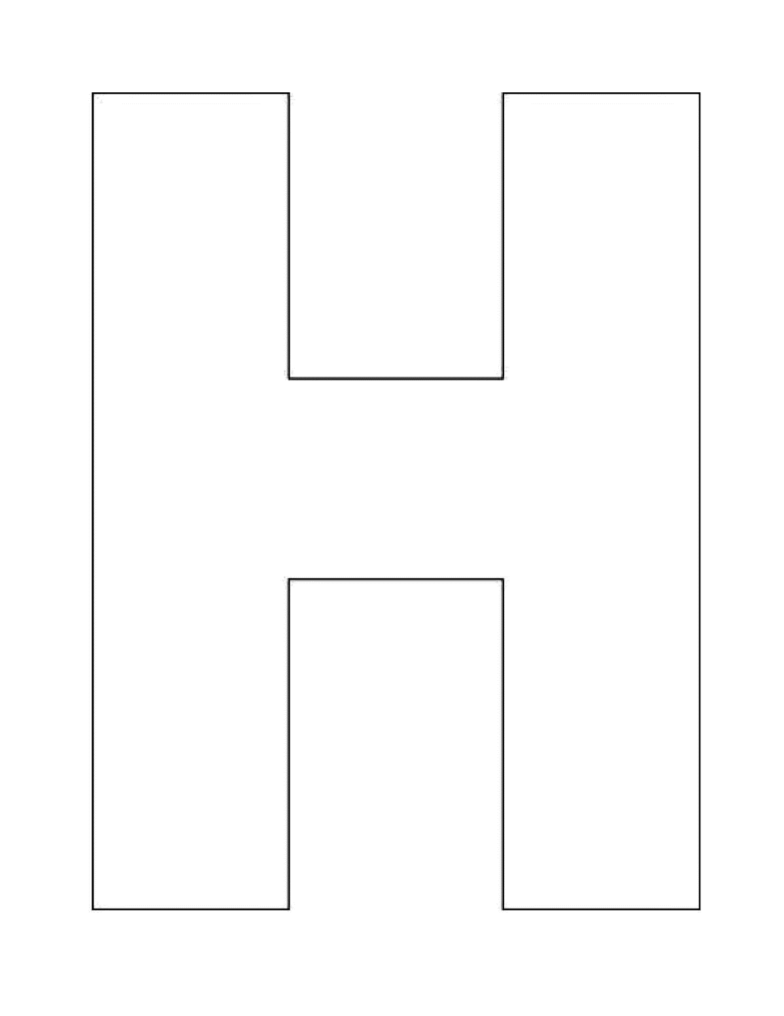


Diagrama en H
¿Cuál es la injusticia en el artículo de la masacre racial de Tulsa?
¿Cuál es la injusticia en el extracto de La tierra de los sueños en llamas?
¿Qué nos dicen los dos textos juntos sobre la injusticia?

